Arbejdsark – monotoniforhold
At bestemme monotoniforholdene for en funktion vil sige at vi ønsker at bestemme i hvilke intervaller funktionen er voksende, aftagende eller konstant.
Til dette kan vi benytte differentialregning, da der i et lokalt maksimum eller minimum vil være en vandret tangent dvs. at tangentens hældning er lig 0 ($f^{'}\left(x\right)=0$) og hvis $f^{'}\left(x\right)>0$ i et interval er funktionen voksende i det interval, mens hvis $f^{'}\left(x\right)<0$ i et interval så er funktionen aftagende i det interval.
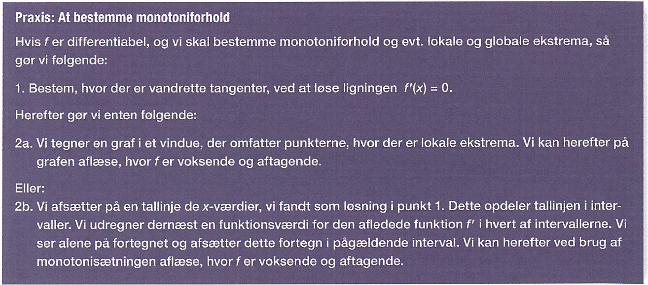
Vi ønsker her at udskrive metoden en smule:
1. Vi skal først bestemme $f^{'}\left(x\right)$
2. Derefter skal vi løse $f^{'}\left(x\right)=0$ for at finde de $x$-værdier hvor der er vandrette tangenter og dermed mulige lokale ekstrema.
3. Dernæst indsætter vi $x$-værdier i $f^{'}\left(x\right)$ som ligger i intervallerne før, mellem og efter disse $x$-værdier for at konkludere om funktionen er voksende, aftagende eller konstant i disse intervaller.
4. Til sidst opskriver vi monotoniforholdene for $f$ enten som en monotonilinje eller ved interval notation.

Eksempel
Vi ønsker at bestemme monotoniforholdene for funktionen $f\left(x\right)=x^{3}+\frac{3}{2}x^{2}-18x+4$
1. Vi bestemmer $f^{'}\left(x\right)$
$$f^{'}\left(x\right)=3x^{2}+3x-18$$
2. Vi ønsker at løse $f^{'}\left(x\right)=0$ for at finde mulige lokale ekstrema
$$0=3x^{2}+3x-18$$
Det er en andengradsligning så vi benytter diskriminantformlen til at løse den
$$a=3$$
$$b=3$$
$$c=-18$$
Vi beregner diskriminanten
$$d=b^{2}-4⋅a⋅c$$
$$d=3^{2}-4⋅3⋅\left(-18\right)$$
$$=9+216$$
$$=225$$
Vi finder $x$
$$x=\frac{-b±\sqrt{d}}{2a}$$
$$x=\frac{-3±\sqrt{225}}{2⋅3}$$
$$x=\frac{-3±15}{6}$$
$$x=-\frac{18}{6}=-3 ∨ x=\frac{12}{6}=2$$
De mulige lokale ekstrema er altså ved $x=-3$ og $x=2$
3. Vi indsætter vi $x$-værdier i $f'(x)$ som ligger i intervallerne før, mellem og efter disse $x$-værdier for at konkludere om funktionen er voksende, aftagende eller konstant i disse intervaller.
$$f^{'}\left(-4\right)=3⋅{\left(-4\right)}^{2}+3⋅\left(-4\right)-18=3⋅16-12-18=48-30=18$$
$$f^{'}\left(0\right)=3⋅{\left(0\right)}^{2}+3⋅\left(0\right)-18=-18$$
$$f^{'}\left(3\right)=3⋅{\left(3\right)}^{2}+3⋅\left(3\right)-18=3⋅9+9-18=18$$
4. Vi opskriver monotoniforholdene, hvilket kan gøres på to måder
Enten som intervaller:
$f$ er voksende i intervallet $]-∞;-4]$ og $[3;∞[$
$f$ er aftagende i intervallet $[-4;3]$
eller som monotonilinje:
$$x:$$ |  | $$-3$$ |  | $$2$$
$$f'(x)$$ | $$+$$ | $$0$$ | $$-$$ | $$0$$ | $$+$$
$$f(x)$$

Opgave 1
En funktion $f$ er givet ved $f\left(x\right)=x^{2}-6x+4$
Bestem monotoniforholdene for $f.$
1. Først bestemmes $f^{'}\left(x\right)$
$$f^{'}\left(x\right)=________________________$$
2. Dernæst løses ligningen $f^{'}\left(x\right)=0$ for at finde de $x$-værdier hvor der er vandrette tangenter og derfor mulige lokale ekstrema.
$$f^{'}\left(x\right)=0$$
$$______________=0$$

3. Der indsættes $x$-værdier i $f'(x)$ for intervallerne omkring det mulige lokale ekstrema for at bestemme fortegnet af $f^{'}(x)$.
$$f'(___)=$$
$$f'(___)=$$

4. Til sidst opskrives monotoniforholdene for $f$ både som intervaller og som monotonilinje

$$x:$$ |  | $$_____$$
$$f'(x)$$ | ____ | $$0$$ | ____
$$f(x)$$

Opgave 2
En funktion $f$ er givet ved $f\left(x\right)=x^{3}-3x^{2}+4$
Bestem monotoniforholdene for $f.$

Opgave 3
En funktion $f$ er givet ved $f\left(x\right)=x^{3}-3x^{2}-9x.$
Bestem monotoniforholdene for $f$.

Opgave 4
En funktion $f$ er givet ved $f\left(x\right)=x^{3}-4x^{2}+4x+5.$
Bestem monotoniforholdene for $f$.

Opgave 5
En funktion $f$ er givet ved $f\left(x\right)=7x+9.$
Bestem $f^{'}\left(x\right)$ og brug denne til at gøre rede for at funktionen altid er voksende.

Opgave 6 (svær opgave)
En funktion $f$ er givet ved $f\left(x\right)=2x^{3}-2x^{2}+14x$
Bestem $f^{'}\left(x\right)$ og brug denne til at gøre rede for at funktionen altid er voksende.

